Физика 1 курс.
Преподаватель С.А. Радобенко.
Тема 3 «Электродинамика».
Добрый день! Уважаемые студенты, предлагаю вашему вниманию теоретический материал по теме 3.1«Электрическое поле»,
которая рассчитана на 10 уроков.

Урок 1.
Тема урока: «Электрические заряды»
Цель урока: познакомиться с современными научными взглядами на электрические явления.
План урока:
- Повторить теоретический материал по темам «Строение вещества» из курса природоведения и физики.
- Изучить историю развития взглядов на электрические явления.
- Научиться изображать модели электрических зарядов.
- Познакомиться с величинами элементарных электрических зарядов.
План действий:
- Изучить теорию и составить конспект.
- Выполнить задание.

Теоретический материал.
Электри́ческий заря́д (коли́чество электри́чества) — это физическая скалярная величина, определяющая способность тел быть источником электромагнитных полей и принимать участие в электромагнитном взаимодействии.
Впервые электрический заряд был введён в законе Кулона в 1785 году. Электрический заряд не существует без носителя заряда.
Единица измерения электрического заряда в Международной системе единиц (СИ) — кулон — совокупный электрический заряд носителей элементарных электрических зарядов, проходящих через поперечное сечение проводника с током 1 А за время 1 с. Электрический заряд в один кулон очень велик. Если бы два тела, каждое из которых обладает электрическим зарядом (q₁ = q₂ = 1 Кл) расположили в вакууме на расстоянии 1 м, то они взаимодействовали бы с силой 9⋅10⁹ H, то есть с силой равной по величине силе, с которой гравитация Земли притягивает предмет массой порядка 1 миллиона тонн.
Ещё в глубокой древности было известно, что янтарь (др.-греч. ἤλεκτρον — электрон), потёртый о шерсть, притягивает лёгкие предметы. А уже в конце XVI века английский врач Уильям Гильберт назвал тела, способные после натирания притягивать лёгкие предметы, наэлектризованными.
В 1729 году Шарль Дюфе установил, что существует два рода зарядов. Один образуется при трении стекла о шёлк, а другой — смолы о шерсть. Поэтому Дюфе назвал заряды «стеклянным» и «смоляным» соответственно. Понятие о положительном и отрицательном заряде ввёл Бенджамин Франклин.
В начале XX века американский физик Роберт Милликен опытным путём показал, что электрический заряд дискретен, то есть заряд любого тела составляет целое кратное от элементарного электрического заряда.
Электрический заряд любой системы тел состоит из целого числа элементарных зарядов, равных примерно 1,6⋅10⁻¹⁹ Кл в системе СИ. Носителями электрического заряда являются электрически заряженные элементарные частицы. Наименьшей по массе устойчивой в свободном состоянии частицей, имеющей один отрицательный элементарный электрический заряд, является электрон (его масса равна 9,11⋅10⁻³¹ кг). Наименьшая по массе устойчивая в свободном состоянии античастица с положительным элементарным зарядом — позитрон, имеющая такую же массу, как и электрон^{[3]}. Также существует устойчивая частица с одним положительным элементарным зарядом — протон (масса равна 1,67⋅10⁻²⁷ кг) и другие, менее распространённые частицы.
Выдвинута гипотеза (1964 г.), что существуют также частицы с меньшим зарядом (±⅓ и ±⅔ элементарного заряда) — кварки; однако они не выделены в свободном состоянии (и, по-видимому, могут существовать лишь в составе других частиц — адронов), в результате любая свободная частица несёт лишь целое число элементарных зарядов.
Электрический заряд любой элементарной частицы не зависит от системы отсчёта, а значит, не зависит от того, движется этот заряд или покоится, он присущ этой частице в течение всего времени её жизни, поэтому элементарные заряженные частицы зачастую отождествляют с их электрическими зарядами. В целом, в природе отрицательных зарядов столько же, сколько положительных. Электрические заряды атомов и молекул равны нулю, а заряды положительных и отрицательных ионов в каждой ячейке кристаллических решеток твёрдых тел скомпенсированы.
Самое простое и повседневное явление, в котором обнаруживается факт существования в природе носителей электрических зарядов, — электризация тел при соприкосновении. Способность носителей электрических зарядов как к взаимному притяжению, так и к взаимному отталкиванию объясняется существованием двух различных видов электрических зарядов. Один вид электрического заряда называют положительным, а другой — отрицательным. Разноимённо заряженные тела притягиваются, а одноимённо заряженные — отталкиваются друг от друга.
При соприкосновении двух электрически нейтральных тел в результате трения заряды переходят от одного тела к другому. В каждом из них нарушается равенство суммы положительных и отрицательных зарядов, и тела заряжаются разноимённо.
При электризации тела в нём нарушается равномерное распределение носителей зарядов. Они перераспределяются так, что в одной части тела возникает избыток носителей положительных зарядов, а в другой — отрицательных. Если две эти части разъединить, то они будут заряжены разноимённо.
Задание. Изобразите положительный и отрицательный заряд.
Домашнее задание
Проведите опыт по электризации пластиковых и стеклянных изделий.
Опишите и зарисуйте его.
Литература: А.В. Фирсов Физика для СПО М. Академия 2014
https://obuchalka.org/20180622101330/istoriya-dlya-professii-i-specialnostei-tehnicheskogo-estestvenno-nauchnogo-socialno-ekonomicheskogo-profilei-chast-1-artemov-v-v-lubchenkov-u-n-2012.html

Готовую работу отправляйте на электронную почту radobenko.sveta@yandex.ru Спасибо.

Физика 1 курс.
Преподаватель С.А. Радобенко.
Тема 3 «Электродинамика».
Добрый день! Уважаемые студенты, предлагаю вашему вниманию теоретический материал по теме 3.1«Электрическое поле»,
которая рассчитана на 10 уроков.

Урок 2.
Тема урока: «Закон сохранения заряда»
Цель урока: познакомиться с современными научными взглядами на электрические явления и законами, которые описывают эти явления.
План урока:
1. Повторить теоретический материал по теме «Электрические заряды» из курса физики.
2. Изучить гипотезы о происхождении электрических зарядов.
- Научиться изображать модели электрических зарядов.
- Познакомиться с законом сохранения заряда и его физическим объяснением.
План действий:
1.Изучить теорию и составить конспект.
2.Выполнить задание.
Теоретический материал.
Закон сохранения электрического заряда
Совокупный электрический заряд замкнутой системы сохраняется во времени и квантуется — изменяется порциями, кратными элементарному электрическому заряду,
то есть, другими словами, алгебраическая сумма электрических зарядов тел или частиц, образующих электрически изолированную систему, не изменяется при любых процессах, происходящих в этой системе.
В рассматриваемой системе могут образовываться новые электрически заряженные частицы, например, электроны — вследствие явления ионизации атомов или молекул, ионы — за счёт явления электролитической диссоциации и др. Однако, если система электрически изолирована, то алгебраическая сумма зарядов всех частиц, в том числе и вновь появившихся в такой системе, всегда сохраняется.
Закон сохранения электрического заряда — один из основополагающих законов физики. Он был впервые экспериментально подтверждён в 1843 году английским учёным Майклом Фарадеем и считается на настоящее время одним из фундаментальных законов сохранения в физике (подобно законам сохранения импульса и энергии).
Всё более чувствительные экспериментальные проверки закона сохранения заряда, продолжающиеся и поныне, пока не выявили отклонений от этого закона.

Литература: А.В. Фирсов Физика для СПО М. Академия 2014
https://obuchalka.org/20180622101330/istoriya-dlya-professii-i-specialnostei-tehnicheskogo-estestvenno-nauchnogo-socialno-ekonomicheskogo-profilei-chast-1-artemov-v-v-lubchenkov-u-n-2012.html

Физика 1 курс.
Преподаватель С.А. Радобенко.
Тема 3 «Электродинамика».
Добрый день! Уважаемые студенты, предлагаю вашему вниманию теоретический материал по теме 3.1«Электрическое поле»,
которая рассчитана на 10 уроков.

Урок 3.
Тема урока: «Закон Кулона»
Цель урока: познакомиться с современными научными взглядами на электрические явления и законами, которые описывают эти явления.
План урока:
1. Повторить теоретический материал по тема «Электрические заряды» и «Закон сохранения заряда» из курса физики.
2. Изучить гипотезы о происхождении сил электрического взаимодействия зарядов(силы Кулона).
- Научиться изображать модели электрических зарядов для объяснения закона Кулона.
- Познакомиться с законом сохранения заряда и его физическим объяснением.
- Научиться решать задачи на применение закона Кулона.
План действий:
1.Изучить теорию и составить конспект.
2.Выполнить задание.

Теоретический материал.

Зако́н Куло́на — физический закон, описывающий силу взаимодействия между неподвижными точечными электрическими зарядами в зависимости от расстояния между ними.
Был открыт Шарлем Кулоном в 1785 г. Проведя большое количество опытов с металлическими шариками, Шарль Кулон дал такую формулировку закона:
Модуль силы взаимодействия двух точечных зарядов в вакууме прямо пропорционален произведению модулей этих зарядов и обратно пропорционален квадрату расстояния между ними.
Современная формулировка:
Сила взаимодействия двух точечных зарядов в вакууме направлена вдоль прямой, соединяющей эти заряды, пропорциональна их величинам и обратно пропорциональна квадрату расстояния между ними. Она является силой притяжения, если знаки зарядов разные, и силой отталкивания, если эти знаки одинаковы.

Закон Кулона записывается следующим образом 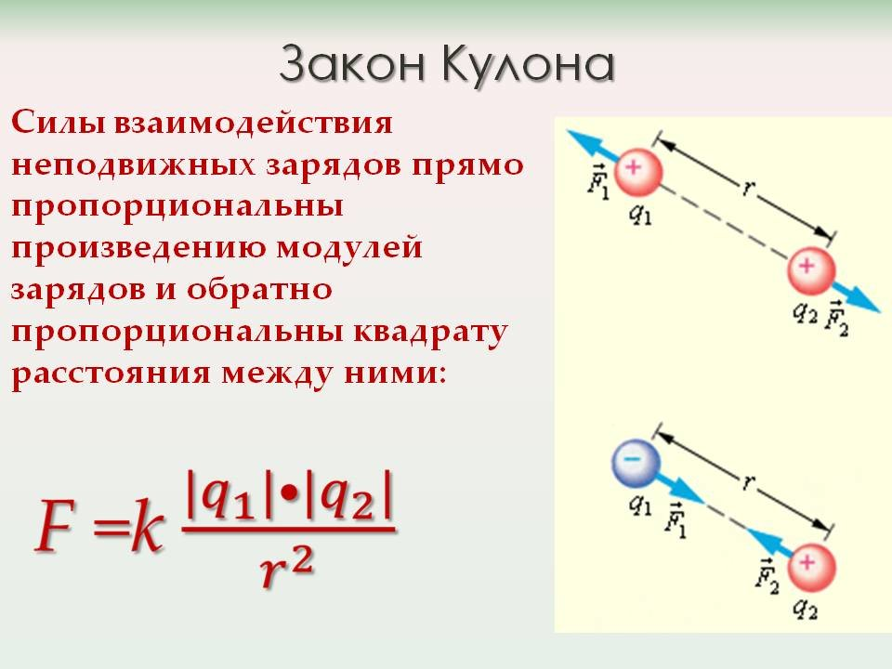
F— сила, с которой заряд 1 действует на заряд 2;
q— величина зарядов;
r— радиус-вектор (вектор,равный, по модулю, расстоянию между зарядами );
k— коэффициент пропорциональности.
Закон Кулона совершенно аналогичен по форме закону всемирного тяготения.
Задание.
Изобразите в тетради взаимодействие двух зарядов, согласно закону Кулона.
Домашнее задание Решите задачи на применение закона Кулона.

Литература: А.В. Фирсов Физика для СПО М. Академия 2014
https://obuchalka.org/20180622101330/istoriya-dlya-professii-i-specialnostei-tehnicheskogo-estestvenno-nauchnogo-socialno-ekonomicheskogo-profilei-chast-1-artemov-v-v-lubchenkov-u-n-2012.html

Готовую работу отправляйте на электронную почту radobenko.sveta@yandex.ru Спасибо.

